关于5G时代的分析及展望

班级：05011609 学号：1120161302 姓名：施念
联系电话：15155297566 Email：15155297566@163.com

摘要：5G时代的到来已经是社会发展的必然趋势，那么5G时代的到来，将会对现有的4G时代产生怎样的冲击，对人们的生活又会带来怎样的影响呢?本文着重点并不在解释什么是5G以及5G的核心技术，而是通过对4G和5G在某些方面的比较，结合所搜集到的资料，浅谈了5G时代运营商的准备工作以及5G会给这个时代带来什么。除此之外，此文还分析了5G时代需要注意的地方并对未来的5G时代做出了自己的展望。

- 引言
随着社会的发展以及人们对移动通信要求的提高，移动通信技术的发展可谓是日新月异。正如5G中的字母‘G’所代表的‘generation’一词，每一次移动互联网的重大进步都将使人类社会步入一个新的时代。当今社会主要流行的是第4代通信技术（4G），4G作为针对移动手持终端和高速数据上网而优化的制式，在满足全场景应用时存在一些天然的缺陷，例如：海量、低耗电量的物联网连接，超低时延的连接（支持实时游戏、车联网）等。而超密集用户群，高质量的数据连接，新数据载体例如虚拟现实终端的需求，以及移动家庭办公所需的快速数据容量提升，这些都是目前的4G 所无法满足的^{【1】}。因此，5G时代的到来是时代进步的必然结果。
- 材料与信息
5G是第五代移动通信技术的简称。现在流行的4G网络技术与3G网络技术相比，只是完成了对3G网络技术的扩展和演化：通过LTE／LTE⁃Ａ 等技术的使用，提高了网络带宽的利用率，从而增强了网络传输速度和用户体验，并使传统的蜂窝数据网络（２Ｇ、３Ｇ）全面适配了ＩＰ 综合业务网络。然而在本质上，４Ｇ并没有改变传统网络以通信设备为核心的格局。５Ｇ网络将是一个以功能为核心的网络，通过软件定义网络（SDN）、网络功能虚拟化（NFV）以及云计算等技术的运用，５Ｇ 网络在使用中将更多地体现出软定义、可编程、高动态扩展和极度灵活等特性。^{【3】}
如图一^{【2】}所示，与现有的4G网络相比，5G在很多方面都有了很大提升。延时缩短到了1ms，能效相对4G提高了100倍，用户体验速率达到了0.1~1Gb$∙s^{-1}$，频谱效率相对4G提升3倍，峰值速率更是达到20 Gb$∙s^{-1}$。^{【2】}
图一
- 分析与讨论
- 各大企业与5G
实际上，2013年年初，我国政府就发起成立了IMT-2020(5G)推进组，旨在聚集各方力量，实现我国主导5G发展。除了国家层面的研究外，包括中国移动等三大运营商、华为、中兴在内的中国企业都已积极展开5G技术的研发和布局。

- 中国移动：
中国移动早在2014年便已公开表示将支持5G项目发展，力争2020年商用5G网络。去年2月中国移动宣布启动中国移动5G联合创新中心至今，合作伙伴已由最初的11家增至42家，集合设备厂商、垂直行业厂商等多方力量，打造联合创新开放实验室。^{[4]}

- 中国联通：
联通已经对外给出了5G规划时间表，计划在今年内完成5G端到端网络架构关键技术布局，并完成5G OpenLab建设，满足5G业务演示和单点技术性能验证，预计2020年实现联通5G网络商用。最新消息，中国联通已在广东开通首个5G商用基站。

- 中国电信：
中国电信已和华为、北京邮电大学等公司和学术机构展开合作，进行5G网络的各项测试。 预计，至2018年，中国电信将继续深入开展5G网络演进构架与关键技术研究及技术概念验证，依据自身需求提出4G向5G演进技术方案；2018至2020年，开展4G引入5G的系统和组网能力验证，实现部分成熟5G技术的试商用部署等。

- 高通：
高通近日在香港宣布推出全球第一款带有5G网络的X50调制解调器，为全球首个商用5G调制解调器芯片组解决方案。这款产品旨在支持OEM厂商打造下一代蜂窝终端，并协助运营商开展早期5G试验和部署。高通此举为在5G技术、专利和标准等方面拔得头筹。^{【5】}

分析：在4G时代，中国移动看准了市场，借助政府给予的政策，领先于中国联通与中国电信，但在即将来临的5G时代，随着《5G网络构架设计白皮书》等既定的标准^{【6】}的确立（图二），全球将使用同一个5G标准，有了4G时代的经验，从上述事实来看，大家都站在同一个起跑线上，如果这次哪一家再落后，有可能就真正的落后了。

图二 5G工作计划

- 5G与新媒体
- 新媒体与传统媒体
依我看来，新媒体与传统媒体最大的区别就在于传播媒介的不同与用户对信息的接收方式不同。新媒体主要通过网络技术和互联网技术，让用户主动地去获取自己需要的信息。

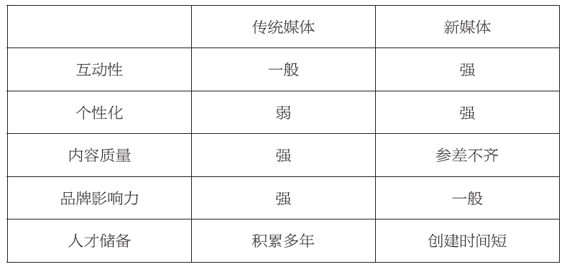
图三 传统媒体与新媒体的比较^{【7】}

- 5G可以给新媒体带来什么
4G时代，随着网络速度的增加、网络信息量的增加以及上网成本的降低，许多信息传递的媒介应用：微博，贴吧，微信随之发展。人们使用智能终端设备就可以随意浏览视频、图片。到了5G时代，我们不禁要问，5G能给新媒体带来什么？
首先，是更快的上网速度。超高的上网速度让信息的发布以及浏览更加快捷，1Gb$∙s^{-1}$的速率让人们在不到半秒的时间就能下载好一个视频；
其次，直播的进一步普遍。4G时代，直播这一“新兴产业”迅速发展，对于大多数人来说，观看直播时的流畅以及清晰度十分重要，而这两个关键问题在5G时代都能得到很好地解决；
最后，可以预见的是：如今被人们经常谈及的VR技术也将因5G的到来而发展的更加顺利。华为总裁任正非提出过“VR 时延”问题，表示VR 要实现完美的虚拟现实体验，时延要低于20ms 才能有效缓解眩晕感，而当时延小于10ms时，则基本察觉不到画面的延迟。而5G的超低延迟将在极大程度上解决这个问题，带给用户更好的体验。^{【7】}
- 5G与物联网技术
- 5G与穿戴式设备
5G时代的到来，让信息的采集更加方便，也更加多样化。在我参加的未来创新峰会上，嘉宾张云就拿可戴式头盔举例：如果在头盔前面加一个扫描设备，时刻扫描识别用户的手势并作出相应的处理操作，那么用户只需动一下手臂，做几个手势，无论是否在家，都可以轻松家中的空调，电视以及等设备。

- 5G与无人驾驶汽车
众所周知，道路上的条件相当复杂，因此要想保证无人驾驶汽车用户的安全，对道路信息进行及时的采集与处理相当重要。5G时代的到来很大程度的解决了这个问题，低延时能保证对信息的及时采集，低能耗能增加无人驾驶汽车的续航能力。

- 结果和结论
5G时代的到来必将给我们的生活带来翻天覆地的变化，它将改变我们的生活方式，让许多难以实现的技术依赖于5G得以实现。可以预见的是，5G时代将不仅仅给现代通信技术带来一次彻底的革命，其也必将给其他先进科学领域带来一次重大的改革。在5G时代的大背景下，几乎每一样尖端技术都将有着5G的烙印。有些行业会因为5G时代的到来而迅猛发展，但有些行业一定会因为跟不上5G时代的脚步而被逐渐淘汰。

- 展望未来及个人建议
- 展望
5G作为新兴通信技术，希望它可以更快更好的融入平常生活中，那时候，5G就像现在的4G一样普遍，但比4G更加快捷更加方便。在5G时代，因为各种智能设备的产生，VR、AI的普遍，人们的生活将更加方便、舒适。同时，我也希望有关于5G时代的相关规定，使得5G时代不要因为信息量的庞大或者被不法分子找到缺点利用而导致网络环境甚至社会环境变差。

- 个人建议
5G时代让信息的上传与下载变的更加方便轻松，但这些信息也包括垃圾信息以及不良信息，希望伴随着5G时代产生的还有一套相当完备的信息管理方法。
希望5G时代在信息传播过程中有更加完善、不易被截取的体系方案，充分保护使用者的个人权益。
因为网络速度的加快，希望运营商或者是政府能工适当降低流量费用，让人们在享受5G时代带来的好处的同时不必花费太多的金钱。

参考文献：
[1] 向际鹰 . 对无线新技术演进的思考
[2] 周一青 潘振岗 翟国伟 田霖 .第五代移动通信系统5G 标准化展望与关键技术研究
[3] 李 晖，付玉龙．５Ｇ网络安全问题分析与展望［Ｊ］．无线电通信技术，2015, 41 (4)：01-07．
[4] 中国企业报.中国移动：5G时代 引领未来
[5] 中国投资资讯网 《中国联通发力5G布局 运营商网络带来巨大冲击挑战》2016-10-31
[6] 张平，陶运铮，张治. 5G若干关键技术评述 2016.7
[7] Xiao Li. Technical Management Center, CCTV . The Development of New Media in 5G Era

附件：
